国家网络安全学院
计算机网络实践
课程实验报告


任课教师 李俊娥
年 级 2023级
学 号 2023302181124
姓 名 许胜楠
组 号

作业完成时间：2026年6月9日
目录
实验名称 3
实验目的 3
实验内容 3
实验原理 3
实验环境 3
实验设计 3
实验准备： 4
实验步骤及原理 6
配置三层交换机1的IP及OSPF路由协议 6
配置三层交换机2的接口地址及OSPF路由协议 7
在PC1、PC2上配置地址 8
实验验证 9

实验名称
IPv6 OSPFv3 单区域实验

实验目的
掌握基于 IPv6 的动态路由协议 OSPF v3 的骨干区域配置方法。

实验内容
在完成了静态路由及默认路由的成功测试之后，江苏三江源大学所采购的设备在支持 IPv6 的功能上得到了认可。校方也下决心要将 IPv6 也部署到网络核心上去，但网络核心不能与试验网同日而语，核心骨干的是否稳定关系到整网的稳定运行，鉴于绝大多数网络的在骨干网络采用动态路由协议，所以对动态路由协议支持关系到 IPv6 在全网的普及，为了帮助校方打消顾虑，锐捷网络公司技术工程师小王在做着测试动态路由协议的准备。

实验原理
OSPF(Open Shortest Path First开放式最短路径优先 )是一个内部网关协议(Interior Gateway Protocol,简称IGP)，用于在单一自治系统(autonomous system,AS)内决策路由。 链路是路由器接口的另一种说法，因此OSPF也称为接口状态路由协议。OSPF通过路由器之间通告网络接口的状态来建立链路状态数据库，生成最短路径树，每个OSPF路由器使用这些最短路径构造路由表。 OSPF路由协议是一种典型的链路状态(Lin OSPF(Open Shortest Path First开放式最短路径优先)是一个内部网关协议(Interior Gateway Protocol,简称IGP)，用于在单一自治系统(autonomous system,AS)内决策路由。

实验环境
本次实验环境是：PC+交换机+CRT(或者超级终端)。

实验设计
实验拓扑图：
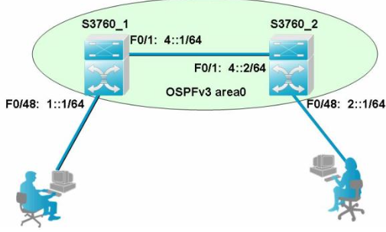
本实验所用设备：
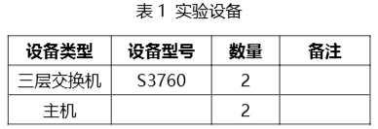

实验准备：
根据实验要求图，构造下图所示的连线图
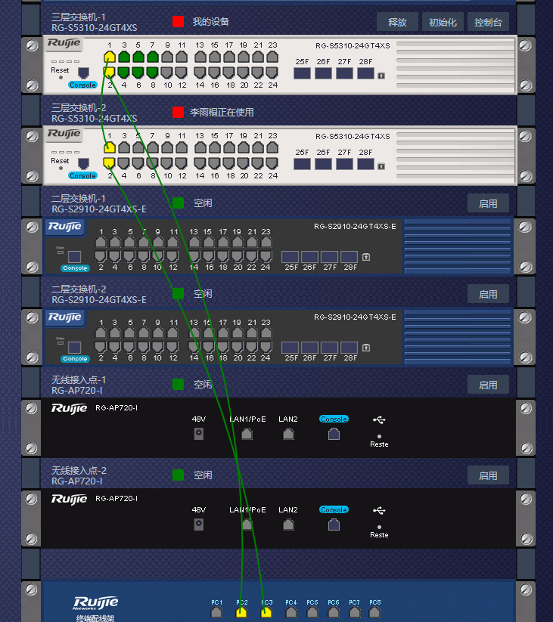
根据连线图，得到网络的拓扑结构如下图所示
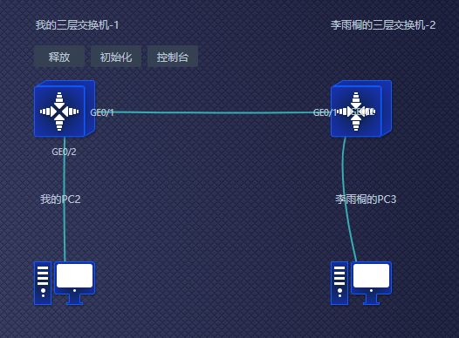

实验步骤及原理

配置三层交换机1的IP及OSPF路由协议
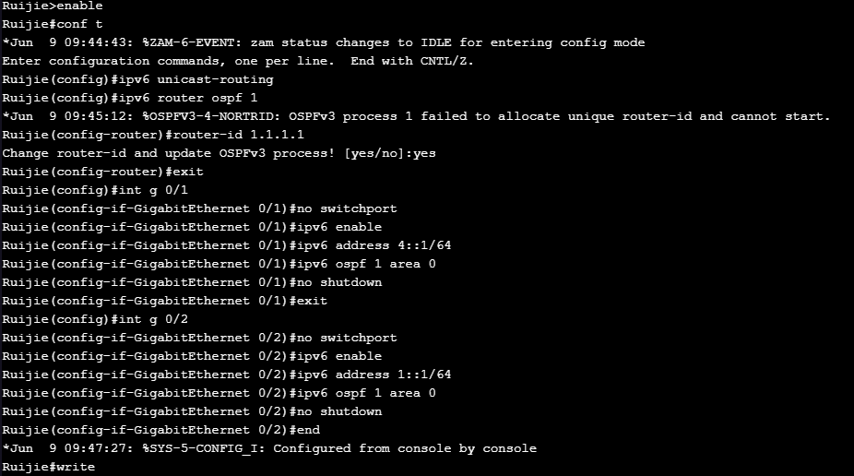
验证交换机接口配置及路由表
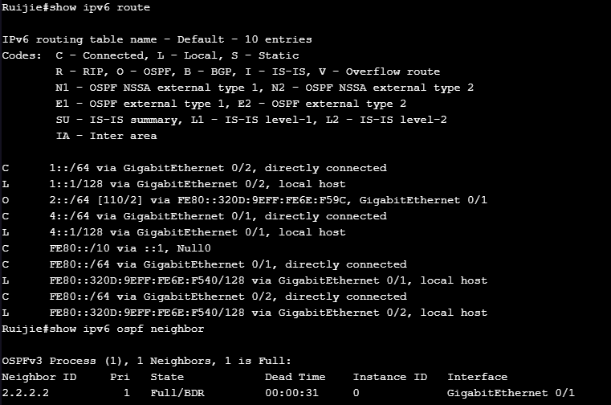

配置三层交换机2的接口地址及OSPF路由协议

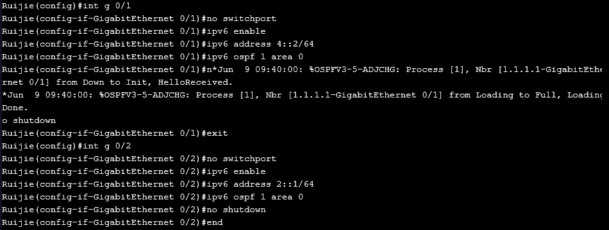
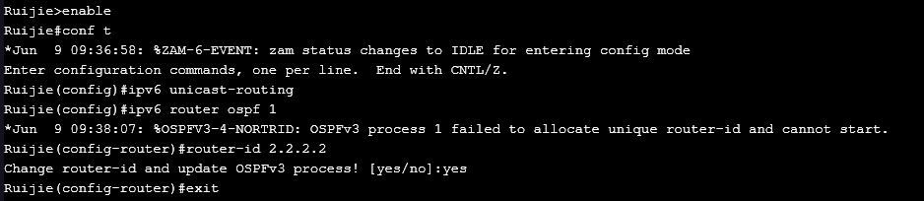
验证交换机接口配置及路由表
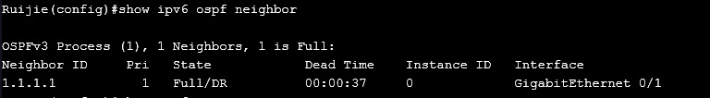
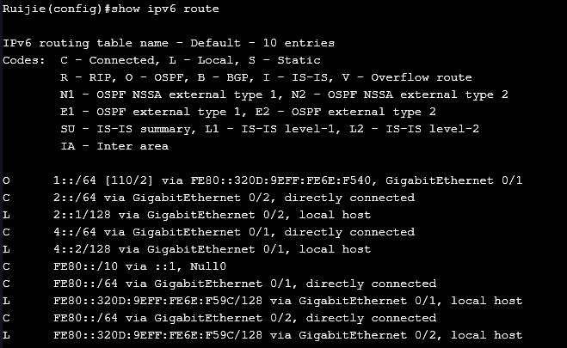

在PC1、PC2上配置地址

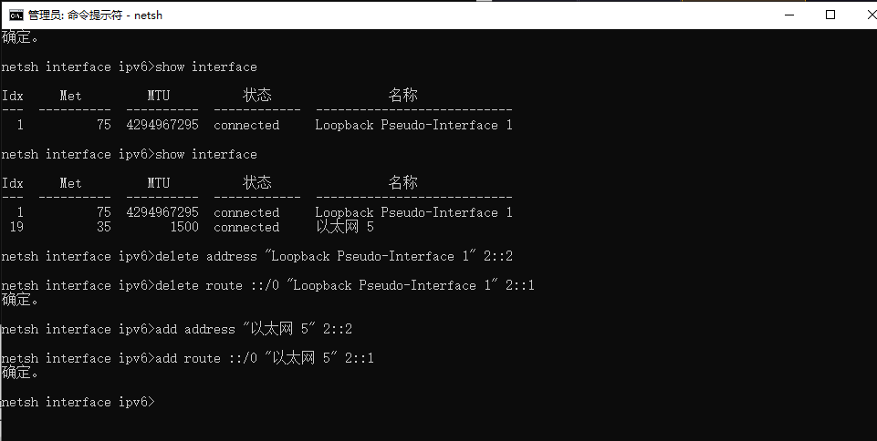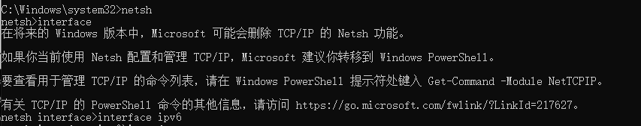
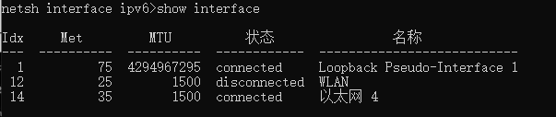

实验验证
在PC上验证路由是否通
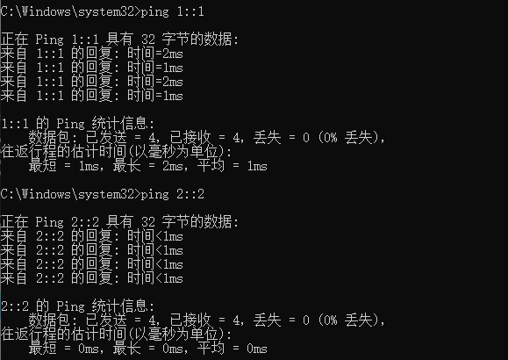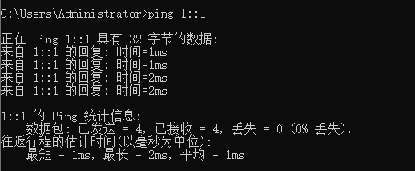

实验体会与思考
本次 IPv6 OSPFv3 多区域配置实验让我深刻体会到了下一代网络协议在底层逻辑上的演进。与传统的针对 IPv4 的 OSPFv2 不同，OSPFv3 是基于链路（Link）而非网段运行的，这使得我们在交换机接口视图下直接启用协议并划分区域变得更加灵活直观。在配置和验证过程中，我通过观察接口状态真切地认识到了链路本地地址（Link-Local Address，如 fe80::/10）在 OSPFv3 邻居关系建立和下一跳寻址中的核心作用。同时，体会到了在纯 IPv6 环境中手动指定 32 位 Router ID 对维持整个路由域稳定运行的必要性，这极大加深了我对 IPv6 底层机制的工程化理解。
结合实验背景中核心骨干网升级的实际需求，我进一步领悟了 OSPF 多区域（Multi-Area）架构设计的不可替代性。在大型网络中，如果所有设备处于单一区域，会导致链路状态数据库（LSDB）过于庞大，频繁的 SPF 算法计算会严重消耗设备资源并增加网络动荡的风险。本次实验通过合理划分 Area 0 骨干区域和 Area 1/2 非骨干区域，有效地将 LSA 泛洪限制在特定区域内，显著减小了路由器的路由表规模。这种分层架构设计不仅能够保障核心骨干网的绝对稳定，也为未来全网普及 IPv6 提供了可扩展的拓扑支撑。
此外，完整的实验流程也锻炼了我的网络排错与系统验证闭环能力。从交换机底层 IPv6 接口使能、动态路由宣告，到最终在终端 PC 上通过 Ping 测试（如 ping 2::2）成功验证跨区域的端到端连通性，我将理论知识真正转化为了解决实际问题的能力。这次实验不仅帮我打牢了下一代互联网的路由配置基础，更为我未来参与更复杂的企业级双栈网络改造和网络规划积累了宝贵的实践经验。

